Күні:  Пән: :Қазақстан тарихы  Сынып:6 |  |  |  | Мектеп:  Мұғалімнің аты-жөні: Айтмухамбетова Т.  Қатысқандар саны:  Қатыспағандар саны:
Сабақтақырыбы |  | Қазақ хандығының құрылуы
Осы сабақтақолжеткізілетіноқу  мақсаттары (оқубағдарламасына  сілтеме) |  | 6.3.1.9 – Қазақ хандығы құрылуыныңтарихимаңызынанықтау;  6.3.1.10 – Қазақ хандарының мемлекетті нығайтудағы рөлін анықтау;
Сабақ мақсаттары |  | Қазақ хандығының құрылу жылдарын, құрылу аймағын, халқының санын, тарихи маңызын анықтайды.  Керей мен Жәнібек хандардың мемлекетті нығайтудағы саясатын анықтайды.  Тарихи деректер арқылы хандықтың құрылуындағы тарихи оқиғаларды талқылайды
Бағалаукритерийлері |  | Қазақ хандығының құрылу жылдарын, құрылу аймағын, халқының санын, тарихи маңызын анықтай алады.  Керей мен Жәнібек хандардың мемлекетті нығайтудағы саясатын анықтай алады.  Тарихи деректер арқылы хандықтың құрылуындағы тарихи оқиғаларды талқылай алады.
Тілдік мақсаттар |  | Пәнге қатысты лексика мен терминология:  хандық, мемлекет;  Диалогқа/ жазылымға қажетті тіркестер:  Не себепті Жәнібек пен Керей елді бірігіп басқарды? Неліктен Қзазақ хандығы Жетісуда құрылды?
Құндылықтардыдарыту |  | Тәуелсіздік, ұлттық патриотизм, жерге, құрмет, көшбасшылық.  «Мәңгілік ел» жалпыұлттық идеясының (6 бағыты) Тарихтың, мәдениет пен тілдің біртұтастығы Туған жеріміздің тарихында бірнеше мыңжылдықтар бар, оның беттерінде атабабаларымыздың ұлы істері сақталған. Қазақ халқының тарихы – бұл бірігу тарихы. Тек бірлікті сақтай отырып қана, қазақтар бірегей мәдени-өркениеттік кодқа, ортақ тілге және дәстүрге ие халық ретінде сақталып қалды.
Пәнаралықбайланыстар |  | «Дүние жүзі тарихы», «Жаратылыстану»
Бастапқы білім |  | Қазақ халқының этногенезі
Сабақтыңжоспарланғанкезеңдері | Сабақтағыжоспарланғаніс-әрекет |  |  |  |  | Ресурстар
Сабақтың басы | Ұйымдастыру шаралары (сәлемдесу, оқушыларды түгендеу)  Оқушыларды алдын-ала топқа бөлу.  Сабақтың басында әр топ басшыларын сайлап алып, бағалау парақшаларын таратамын.  Үй тапсырмасын «Кубизм» әдісі арқылы сұраймын. Мұнда кубиктерге сұрақтар жазылады. Әр топтан бір оқушы алып сұрақтарға жауап береді.  1.Қазақ сөзі қандай мағына білдіреді?  2.Қазақ тілі қай уақытта толық қалыптасты?  3. Қазақ атауы қай ғасырларда қолданы бастады?  4. Қазақ халқының құрылуына қандай негізгі этникалық аумақтардың әсері тиді?  5. Неліктен қазақтар алғашқы кезде «өзбек-қазақтар» деп аталды?  6.Қазақ халқының қалыптасуы жөніндегі негізгі деректерді кімдер жазды?  7.Әбілқайыр хан билік құрған жылдар?  8. Қазақ сөзінің орыына қолданылатын сөз?  9.Хан дегеніміз не?  10.Беклербек дегеніміз не?  Бағалау критерийі: -«Кубизм әдісі» арқылы оқушылар Қазақ халқының қалыптасу үдерісі жөнінде негізгі мағлұламаттарды атап өтеді Дескриптор: -сұрақтарға жауап бере алады.  Қ.Б. «Мадақтау»әдісі арқылы
Сабақтың ортасы | Сабақтың тақырыбын ашу мақсатында оқушыларға суреттер ұсынамын. Суреттерге байланысты оқушылар бүгінгі сабақтың тақырыбын ашады.  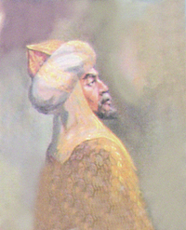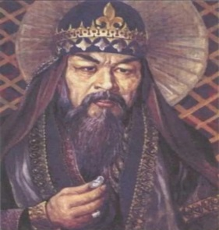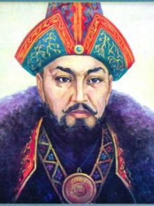  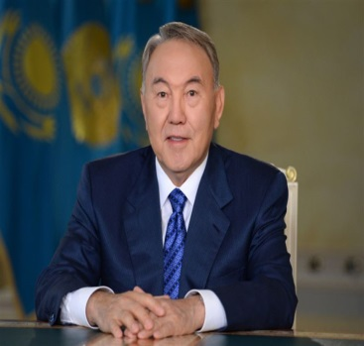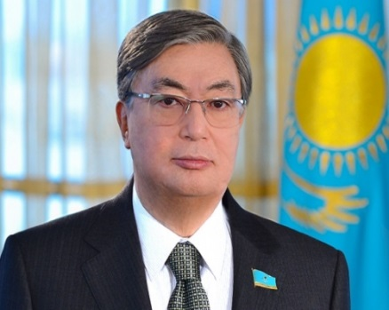  Жаңа тақырыпты меңгерту барысында оқушылардың зейінін ашу мақсатында Қазақ хандығы туралы мултфильм көрсетемін.  Дереккөздерден мултфильм арқылы мағлұмат көрсетіп, көзбен шолып, есте сақтаған сөздерді «Бізден сұрақ, сізден жауап» ойыны арқылы оқушыларға сұрақтар қоямын.  1. Қазақ хандығы қай жылы және қай жерде құрылды?  2. Керей мен Жәнібек хандардың билік еткен жылдарын ата?  3. Қазақ хандығы туралы қай тарихшылар жазды ?  4. Алғашқы Қазақ хандығының алап жатқан аумағын картадан көрсетіңдер.  5. Хандық халқының этникалық құрамы қандай ру-тайпалардан тұрды?  6. Қазақ даласында қандай батырлар болды?  7. Керей мен Жәнібек хандар қандай хандықтан бөлініп шықты?  8. Қазақ хандығы қай мемлекеттің мұрагерлері болып табылады?  9.Киізді не үшін бөліп берген?  Бағалау критерийі: - мағлұматтарды есте сақтай отырып,ойын арқылы фильм бойынша сұрақтарға жауап бере алады. Дескрипторлар: - мағлұматтарды есте сақтайды, ойын арқылы фильм бойынша сұрақтарға жауап береді.  ҚБ: «От шашу» әдісі арқылы  Топтық жұмыс.«Ойлан жұптас, бөліс» әдісін қолданамын. Әр топ тақырыпшаларды бөліп алып оқып, талдау жасап, Қазақ хандығы туралы постер арқылы тақырыпшалардың маңызын ашады.  І топ: Қазақ хандығының құрылуның алғышарттары  ІІ топ: Керек хан тұсындағы қазақ хандығының саяси-әлеуметтік жағдайы  ІІІ топ: Жәнібек ханның мемлекетті нығайтудағы рөлі  IV топ: Қазақ хандығың ішкі және сыртқы жағдайы  V топ: Қазақ хандығы құрылуының тарихи маңызы  Бағалау критерийі: - Қазақ хандығының құрылуның алғышарттарын айта алады. - Керек хан тұсындағы қазақ хандығының саяси-әлеуметтік жағдайын талдай алады. - Жәнібек ханның мемлекетті нығайтудағы рөлін айта алады. - Қазақ хандығың ішкі және сыртқы жағдайын анықтай алады. - Қазақ хандығы құрылуының тарихи маңызын түсіндіре алады. - Дескрипторлар: - Қазақ хандығының құрылуның алғышарттарын айтады. - Керек хан тұсындағы қазақ хандығының саяси-әлеуметтік жағдайын талдайды. - Жәнібек ханның мемлекетті нығайтудағы рөлін айтады. - Қазақ хандығың ішкі және сыртқы жағдайын анықтайды. - Қазақ хандығы құрылуының тарихи маңызын түсіндіреді.  ҚБ.«Өзара бағалау»әдісі арқылы
Сабақты соңы  Кері байланыс | Жұптық жұмыс. «Жұлдыздар сыры» әдісі арқылы Қазақ хандығы туралы қарапайымнан күрделіге қарай сұрақтарға жауап береді.  1. 1457 жылы қандай оқиға болды?  2. 1458 жылы қандай оқиға болды?  3. 1465 жылы қандай оқиға болды?  4. Қазақ хандығын құрған сұлтандар?  5. Алғашқы Қазақ хандығының этникалық құрамы қандай ру-тайпалардан тұрды?  6.Қазақ хандығының алғашқы орталығы қай жер болды?  7.Керей хан мен Жәнібек хан кімнің ұрпағы болды?  8.Қазақ хандығының ең алғашқы ханы кім?  9.Моғолстан ханы Есенбұғаның Керей мен Жәнібек хандарға жер беру себептері?  10.Керей мен Жәнібек хандардың билік құрған жылдарын және кімнің балалары екенін атаңдар?  11. Керей мен Жәнібек хандардың ізашарлары және ізбасарлары кім болған?  12. «Өзбек хандарының иеліктерінде берекесіздік пайда болды»-деп жазған кім?  Бағалау парақшасы.  Оқушының аты-жөні Балл  Үй тапсырмасы. Керей мен Жәнібек хандардың тарихи бейнесі тақырыбында реферат жазу.  Кері байланыс. «Көрші топқа бір сөз таңда»  - Сендер жарайсыңдар!  - Сабақтағы сендердің жұмыстарыңа мен қанағаттандым.  - Сендердің мүмкіндіктерің одан да зор.
Рефлексия
«Шемодан,еттартқыш,
Қоқыс жәшігі» әдісі
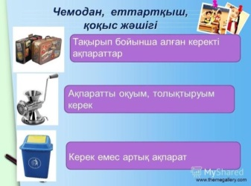

Саралау  Таңдалған сабақ беру әдістері «Кубизм», «Бізден сұрақ, сізденжауап», «Ойлан жұптас, бөліс», «Жұлдыздар сырыәдісі», «Көрші топқа бір сөз таңда», Шемодан,еттартқыш,  Қоқыс жәшігі мен таңдау бойынша сараланған деңгейлі тапсырмалар. Жеке тапсырмалар орындау барасында әлсіз оқушыға т.сіну үшін көмек көрсету, мықты оқушыға-бағыттаушы сұрақтар қою. Қабілетті оқушылардан тапсырмалардың барлығы орындауы немесе аздаған қате жіберіп орындалуы күтіледі. |  |  | Бағалау  «Мадақтау» әдісі арқылы  «От шашу»әдісі арқылы  «Өзара бағалау» әдісі арқылы |  | Денсаулық және қауіпсіздік техникасының сақталуы  Денсаулық сақтау технологиялары. Сынып кауіпсіздігі
Өз сабағына кері байланыс
(Бүгінгі өткен сабағыңа үш сөзбен кері байланыс)

